WorkBridge 서비스 기획서
의뢰자가 외주를 두려워하지 않게 만드는 AI 매니저 기반 외주 매칭 플랫폼
작성: Ryu | 2026. 06. 10.
1. 핵심 컨셉 — 사람 매니저 없이, 매니저급 경험을
프리모아 등 기존 중개형 플랫폼은 사람 매니저(PM)를 중간에 두어 의뢰자를 보호한다. 효과는 있지만 인건비가 견적에 그대로 얹혀 의뢰 비용이 비싸진다. WorkBridge는 그 매니저 역할을 AI가 대신한다. 사람 매니저의 가치(기술 번역·범위 관리·진행 보고)는 유지하고, 비용 구조에서 인건비를 들어내 합리적인 가격으로 같은 안심을 제공한다.
구분 | 프리모아 (사람 매니저) | WorkBridge (AI 매니저)
기술 ↔ 일상어 번역 | 매니저가 구두·문서로 중개 | AI가 실시간 번역·요약 — 의뢰자는 전문용어를 몰라도 됨
요구사항 정리 | 매니저 미팅 후 명세 작성 | AI 인터뷰로 즉시 명세화 + 검수 체크리스트 자동 생성
진행 관리 | 매니저가 주기적으로 전달 | AI가 진행상황을 쉬운 말로 상시 브리핑
비용 구조 | 매니저 인건비 → 높은 견적 | AI 운영비 → 낮은 수수료, 견적 거품 제거
가용성 | 업무 시간, 담당자 역량 편차 | 24시간, 모든 프로젝트에 동일 품질

2. 문제 정의 — 의뢰자는 왜 외주를 두려워하는가
2.1 의뢰자의 3대 불안
- 말이 안 통한다: 개발자의 기술 언어를 이해할 수 없어 무엇이 되고 안 되는지, 왜 오래 걸리는지 판단 불가 — 정보 비대칭 상태로 계약
- 가격을 믿을 수 없다: 견적 후 “해보니 추가 작업이 필요하다”며 금액이 불어남 — 최종 비용 예측 불가
- 결과물을 보장받지 못한다: 돈은 먼저 나갔는데 결과물이 처음 요구와 다를 때 구제 수단이 없음
2.2 기존 해법의 한계
사람 매니저를 두는 방식(프리모아)은 세 불안을 일부 해소하지만 의뢰 비용을 끌어올리고, 매니저 개인 역량에 품질이 좌우된다. 마켓형(크몽)·입찰형(위시켓)은 비용은 낮지만 세 불안을 의뢰자 스스로 감당해야 한다. 결국 의뢰자는 “비싸고 안전하거나, 싸고 불안하거나” 둘 중 하나를 강요받는다.
3. 솔루션 — 의뢰자를 위한 3가지 약속
약속 ① AI 매니저: 전문용어 없이 외주한다
- 의뢰자는 일상 언어로 원하는 것을 설명 → AI 매니저가 기술 요구사항으로 번역하고, 빠진 요건을 인터뷰로 보완
- 개발 진행상황·산출물을 의뢰자 눈높이의 언어로 브리핑 (“API 연동 완료” → “이제 회원가입이 실제로 작동합니다”)
- 확정된 요구사항은 검수 체크리스트로 문서화 — 이후 가격·검수·환불의 공통 기준이 됨
약속 ② 선금액 공개 · 후불제: 시작 전에 확정된 금액, 변동 없음
- 착수 전 총액을 공개·확정하고 이후 절대 변동 없음 — “추가금” 없는 구조
- 결제는 결과물 검수 후 — 의뢰자는 확인한 뒤에만 지불
- 의뢰 금액은 착수 시 플랫폼에 예치(에스크로)되어 개발자에게는 지급 보증, 의뢰자에게는 검수 전 지급 차단을 동시에 제공
약속 ③ Satisfactory Meter: 약속한 만큼 안 되면, 전액 환불
- 최초 합의한 검수 체크리스트 기준으로 결과물 충족도를 측정
- 전 항목 충족 → 확정 금액 결제 / 부분 미달 → 무상 보완 후 재검수 / 기준 미달 → 전액 환불
- 평가 기준이 ‘기분’이 아니라 ‘착수 전 합의 문서’이므로 의뢰자·개발자 모두에게 공정
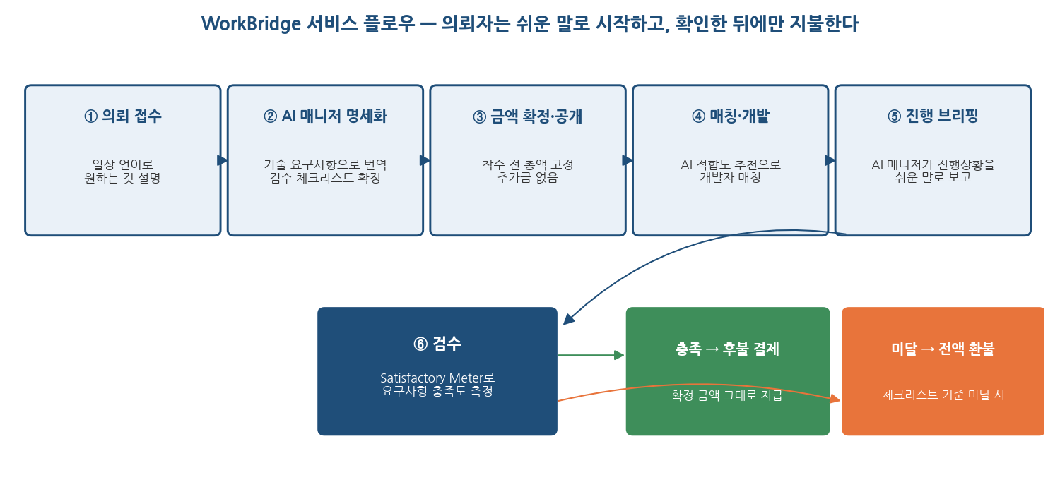
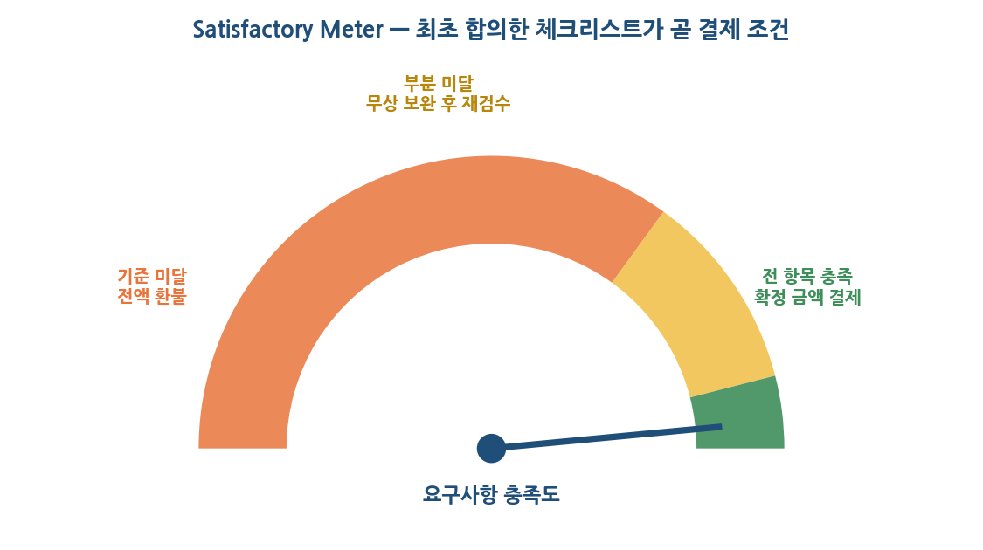
4. 경쟁 분석과 포지셔닝
플랫폼 | 방식 | 의뢰자 관점 한계
프리모아 | 사람 매니저 중개 | 안심되지만 비싸다 — 매니저 인건비가 견적에 포함
크몽 | 재능 상품 구매 | 싸지만 검증·관리·환불을 의뢰자가 직접 감당
위시켓 | 프로젝트 입찰 + 매니저 검증 | IT 전문 의뢰자 위주, 공급자 수수료 20~25%가 견적에 전가
숨고 | 견적 요청 | 생활 서비스 중심, 프로젝트 관리 기능 부재

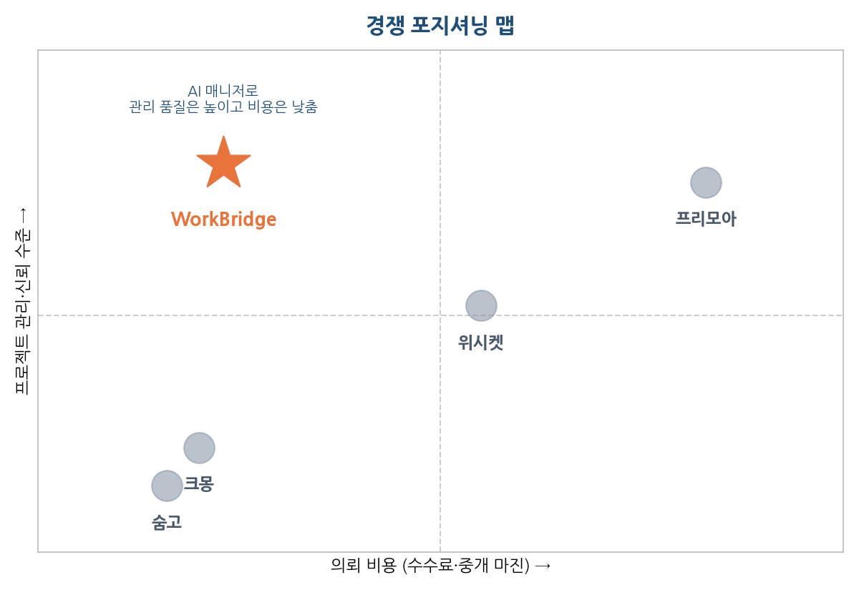
WorkBridge의 자리는 좌상단 — 프리모아 수준의 관리·신뢰를 크몽 수준의 비용으로. 이 조합은 사람 매니저 구조로는 불가능하고, AI 매니저 구조에서만 성립한다.
5. 시장 환경 — 공급은 충분하다, 승부처는 의뢰자다
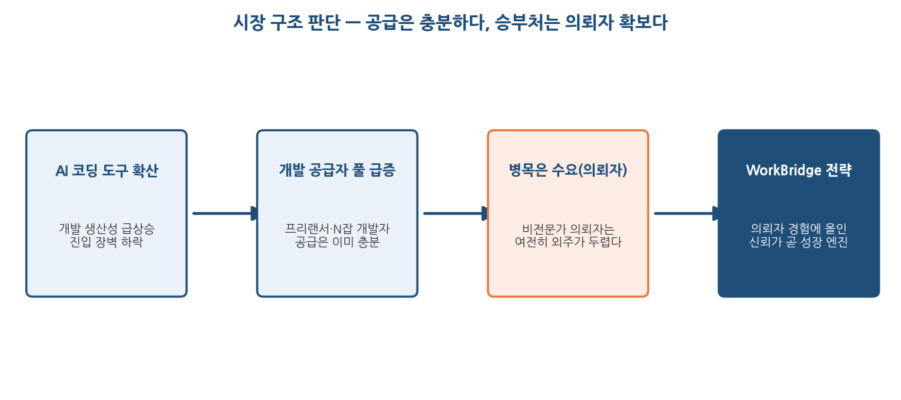
- AI 코딩 도구 확산으로 개발 생산성이 급상승하고 진입 장벽이 낮아져 프리랜서·N잡 개발자 공급이 빠르게 늘고 있다 — 공급 확보는 더 이상 플랫폼의 핵심 난제가 아니다
- 반면 비전문가 의뢰자(소상공인·초기 창업가)의 외주 수요는 잠재된 채 막혀 있다 — 두려움이 거래를 막는 병목
- 국내 비임금 노동자 800만 명 돌파, 크몽 연 40~50% 성장 등 시장 자체는 고성장 — 의뢰자 신뢰 문제를 푸는 쪽이 잠긴 수요를 연다
따라서 WorkBridge는 자원의 대부분을 의뢰자 경험에 투자한다. 의뢰자가 모이면 공급자는 따라온다.
6. 타겟 의뢰자
페르소나 | 상황 | WorkBridge가 주는 것
초기 창업가 김대표(34) | 앱 MVP가 필요하지만 개발을 모르고, 한 번 외주 사기를 경험 | AI 매니저가 요구사항을 대신 정리, 고정가·후불·환불 보장으로 리스크 제로 착수
소상공인 박사장(47) | 예약 페이지·키오스크 연동이 필요, 견적 비교 자체가 불가능 | 일상 언어 의뢰 + 착수 전 확정가로 ‘아는 만큼만 결제’
비IT 기업 실무자 최대리(31) | 사내 툴 개발을 외주로 처리해야 하나 기술 검수 역량 없음 | 체크리스트 기반 검수 — 기술을 몰라도 객관적 검수 가능

7. 수익 모델
수익원 | 구조 | 도입 시점
거래 수수료 | 거래액의 10% 내외 — 사람 매니저가 없는 비용 구조라 중개형(프리모아·위시켓 20%+) 대비 절반으로도 마진 확보 | MVP부터
AI 매니저 프리미엄 | 다중 프로젝트 관리, 정기 유지보수 브리핑 등 고급 관리 기능 구독 | 성장기
기업 플랜 | 반복 외주 기업 대상 전담 관리·일괄 정산 | 확장기

8. 정책 리스크와 대응 설계
리스크 | 대응
후불제 미수금 (검수 후 잠적) | 착수 시 결제수단 등록 + 금액 에스크로 예치 — ‘후불’은 지급 시점의 약속이지 외상이 아님
전액 환불 악용 (결과물만 취하고 환불) | 환불 시 산출물 사용권 미이전, 체크리스트 충족 판정은 합의 문서 기반 — 주관적 불만족은 환불 사유 아님
개발자 이탈 (환불 부담 회피) | 착수 전 명세 확정으로 범위 분쟁 차단, 부분 미달 시 보완 기회 우선 제공, 성실 완수 이력은 평판·수수료 우대로 보상
AI 명세 오류 | 명세·체크리스트는 착수 전 양측 확인·서명 절차를 거침 — AI는 초안, 확정은 사람

9. 로드맵과 핵심 지표
단계 | 기간 | 핵심 목표 | 북극성 지표
MVP | ~2개월 | AI 명세화 → 고정가 → 매칭 → 검수·후불 결제 한 사이클 완성 | 월 완료 거래 건수
v1.1 | 3~6개월 | Satisfactory Meter 고도화, 마일스톤 분할 검수, 분쟁 프로세스 | 환불률 5% 이하 유지 + 재거래율
v2.0 | 6~12개월 | 카테고리 확장(디자인·콘텐츠), 기업 플랜, 구독 수익화 | 월 거래액(GMV)

10. 기술 구현 개요
풀스택 JavaScript(React + Node.js + PostgreSQL) 단일 스택으로 MVP를 구축하고, OAuth(소셜 로그인)·PG(에스크로 결제)·LLM API(AI 매니저)를 Open API로 연동한다. AI 매니저는 LLM의 구조화된 응답(JSON 스키마)으로 요구사항 명세와 체크리스트를 생성하며, 상세 설계는 별도 기술 문서로 분리한다.

